CORREO DE ZAPALLAR A CACHAGUA

Informativo Municipal de Zapallar. Número 25. Año 3. Junio de 2002
a.- Construcción pasarela peatonal de acceso a Población Estadio( Catapilco)
La Pasarela fue destruida en el reciente temporal al no contarse con adecuada defensa fluvial. Constituye el único acceso a una población de 40 viviendas y más de 50 familias. Costo aproximado M $ 60.000.-
b.- Reconstrucción borde Avda. La Laguna
La Avda. La Laguna del balneario del mismo nombre fue destruida por la crecida del estero de Catapilco en una extensión de 180 metros aproximadamente, dejando en riesgo inminente de destrucción a 6 viviendas y amenazando potencialmente a gran parte de dicho balneario.
El costo de reposición del tramo, con la correspondiente defensa fluvial se evaluó en M $55.000.-
c.- Construcción muro de contención en carretera E-30-F.
En el acceso de Zapallar es necesario construir un muro de contención que dé seguridad a la ruta y a la vez a una población de 15 viviendas que se ubican sobre el corte, varias de las cuales se encuentran en evidente riesgo de derrumbe y destrucción. Costo aproximado de M 44.600.-
d.- Reparación de calles en las tres localidades urbanas. Costo aproximado M$25.000.-

- Balance Temporal en Comuna de Zapallar
Caminos habilitados después del temporal:

- Desde el viernes 14 de junio quedó restablecido el tránsito por la ruta costera que une a los balnearios de Concón, Quintero, Zapallar y Papudo, interrumpido en varios sectores.

- Se terminaron las obras en el socavón de El Paso, que cortó la ruta costera entre Puchuncaví y el balneario de Maitencillo.

- Quedó superado el obstáculo entre Zapallar y Papudo, donde un socavón separó ambas comunas a la altura de la quebrada Las Terneras. El hundimiento se rellenó con 5 mil metros cúbicos de tierra y sólo falta el proceso de asfaltado.

Daños considerables tanto en la propiedad pública como privada sufrió la comuna de Zapallar, como consecuencia de los recientes temporales. Ante tal situación el municipio ha ido en ayuda de las personas más afectadas y de los bienes públicos que administra. Según el alcalde Federico Ringeling se ha gastado tres veces más que el presupuesto inicial de emergencia, acudiendo a fondos que estaban destinados a la implementación del sistema de alcantarillado. En ese sentido, se agradece cualquier aporte o colaboración para enfrentar próximas labores con los recursos necesarios.

Los deterioros a la estructura vial pública no urbana serán asumidas por vialdad, sin embargo, hay daños graves, que se espera sean absorbidos por los ministerios de Obras Públicas y de Vivienda y Urbanismo de la V Región, por ser de su competencia e imposibles de financiar con recursos municipales, ellos son:

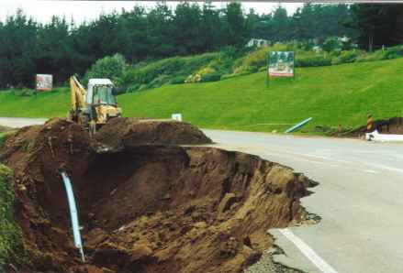
Padre Francisco Plaza Aguilera, párroco de la comuna de Zapallar

- Arraigado con su rebaño
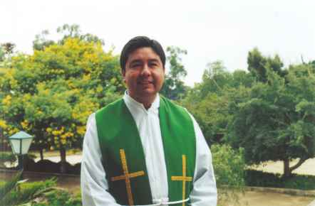
Oriundo de San Felipe el padre Francisco Plaza Aguilera llega a asumir la parroquia de Zapallar un 6 de abril de 1997, sin conocer el decanato de Petorca- provincia a la que pertenece la comuna de Zapallar- y a nadie en la zona,. Transcurridos poco más de cinco años comenta la estrecha relación que ha logrado con la comunidad y el gran apego que ha experimentado con el lugar.
Ordenado sacerdote el año 1988 en la catedral de san Felipe, el padre "Pancho", como le dicen los más cercanos, ejerció el ministerio sacerdotal a cargo
de una parroquia en esa ciudad y desde entonces comenzó, a petición del obispo Manuel Camilo Vial, a ofrecer su ayuda en la curia del obispado, servicio que entrega hasta hoy. Por esa razón todos los jueves viaja hasta San Felipe, donde aprovecha además de visitar a sus padres que viven allá. Aunque ellos ya están acostumbrados al camino que escogió su hijo, el padre confiesa que en un principio no les fue fácil entender su decisión. "Les costó asumir la idea, primero por que no éramos una familia numerosa, somos dos hermanos. Incluso mi padre llegó a interpretar que mi elección tenía relación con el hecho de sacrificar mi vida a cambio de la frágil salud que tenía mi madre, pero con el tiempo fueron comprendiéndome al verme contento cuando volvía del seminario ".
Desde su llegada a la comuna de Zapallar el padre confiesa haber logrado acercar a mucha gente a la vida eclesiástica y eucarística , que estaba alejada después de los acontecimientos de la muerte del padre Antonio Sanoletti. "Hubo un quiebre muy grande, donde el pueblo quedó muy dolido con el proceder de la jerarquía de la iglesia. Hemos tenido que mirar la historia con los ojos de la fe y reconocer que somos frágiles y que cometemos errores. El primer año me tocó mucho este tema, pero en el diálogo se dieron cuenta que lo único que yo pedía era que fuéramos misericordiosos unos con otros. Y creo que esa fue una forma de llegar al pueblo.".
Una manera de entrar en contacto con las familias veraneantes ha sido la bendición de sus casas y contar con su ayuda en la preparación de la liturgia. "En general estoy muy agradecido por la ayuda que han prestado tanto espiritual como materialmente. Todas las campañas que hemos hecho han tenido respuestas muy generosas, lo que ha significado colaborar con parroquias con menos recursos como Longotoma o Chincolo Petorca", señala el párroco.
Sin duda, quienes conocen al padre Francisco saben que dentro de su serio temperamento que aparenta frente al altar se esconde una cálida y alegre personalidad, que con el tiempo, ha ido cautivando el cariño de la gente. Gran parte de su tiempo lo dedica a compartir con las personas, especialmente con la tercera edad. "Mi debilidad son los niños y los adultos mayores. Cuando estoy con ellos me transformo, trato de alegrarles la vida ". Es así como una vez al mes realiza una misa para los más ancianos y con la misma periodicidad les organiza "onces" en una de las salas de la parroquia. Cada seis meses celebran los famosos cumpleaños, donde "tiramos la casa por la ventana". Además, generalmente salen de paseo una vez al año al Santuario de Auco.
No se puede dejar de mencionar la gran vocación del padre Francisco por la pedagogía. Tanto es así, que antes de formarse como sacerdote pensó ser profesor de francés. Faceta que está desarrollando a partir de este año como profesor de religión en los cursos de enseñanza media en el Colegio Parroquial, donde ejerce además labores como capellán.

- NOTICIAS COMUNALES
- Construcción de canaletas en Cachagua
1.000 metros de la calle La Quebrada contarán con el sistema de canaletas perteneciente a la zona de Cachagua. Hace un mes que la Municipalidad de Zapallar comenzó a trabajar en este avance urbanístico y se espera que las labores estén terminadas en septiembre de este año.
Los primeros avances dieron muy buenos resultados durante los temporales, escurriendo el agua en forma direccionada. La inversión tiene un costo de $ 5 millones y se extenderá en la medida que los vecinos que serán beneficiados cooperen con una cuota y así se abarquen entre 3.000 a 4.000 metros.

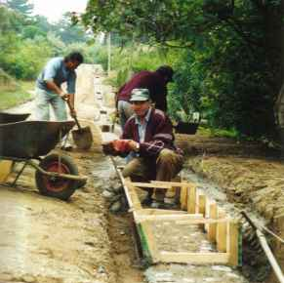

* El Boldo se querella contra el alcalde Los representantes de la Inmobiliaria El Boldo presentaron recientemente una querella en contra del alcalde de Zapallar Federico Ringeling Hunger por supuesto "abuso de autoridad ". Frente a esto el alcalde estimó que se ha actuado absolutamente dentro de los márgenes de la ley y reafirma su confianza en la justicia. Además agregó que hará todo lo posible para que ese proyecto inmobiliario no se lleve a cabo, "siempre actuando dentro del ámbito de la legalidad".
Respecto a la situación del proyecto, actualmente no hay una nueva presentación que se esté analizando en la Dirección de Obras, porque aún está pendiente un informe de la Conaf que estudia la afección al patrimonio botánico en el emplazamiento en que se pretenden construir los edificios. El informe forma parte del recurso de protección interpuesto por los propietarios del balneario en contra del Seremi de Vivienda ante la aprobación del proyecto El Boldo por parte de esa institución del gobierno.

.
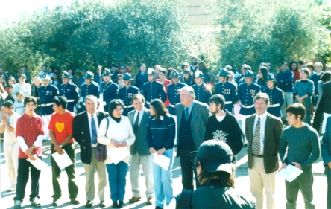
* Jóvenes recibieron beca Rosa Pérez Este año fueron 13 los jóvenes de la comuna de Zapallar que obtuvieron la beca "Rosa Pérez Carvallo", ayuda económica que entrega un grupo de veraneantes zapallarinos a los jóvenes de la comuna para que puedan seguir estudios superiores.
Agradecemos la ayuda de los hermanos Daniel y Raimundo Alemparte, Juan Carlos

Fabres, Fernando García- Huidobro, Francisco Rencoret, Francisco Letelier, Andrés Prieto, Benjamín Vicuña, Nemesio Vicuña, Eduardo Kawas, Carlos Cousiño, Felipe Cueto, Rafael Campino, Javier Fernández, Manuel Santa Cruz, Victoria Salas, Aníbal Ovalle, Jack Dill, Carlos Ossa, Carlos Azocar, Edzard Kmyphauser, Manuel José Ureta, Luz Granier, Luis Hernán Granier, y el alcalde Federico Ringeling. Hay otros vecinos que han comprometido su apoyo, les pedimos que ojalá sumen su aporte porque faltan fondos para cubrir el compromiso del segundo semestre.

- Recuerdos del Pasado
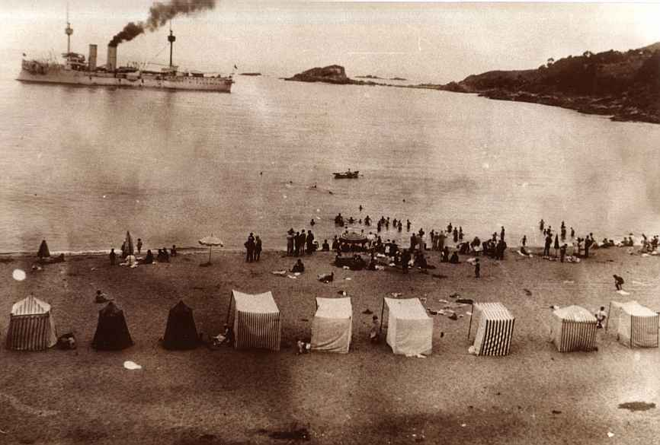
El barco Prat (Crucero) bajo la atenta mirada de los veraneantes de la época, a principios de 1930 en la playa de Zapallar.
Se agradece a todas las personas que se acercaron a la municipalidad a entregar su ayuda a los afectados por el temporal. Especialmente a la Asociación de Propietarios de Cachagua que donó, recién ocurridos los desastres, la suma de $1 millón 500 mil destinados a la compra de estufas, alimentos, colchones, frazadas y planchas de zinc.

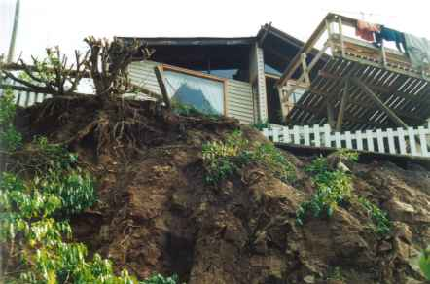
- CARTAS
- SERVICIOS
Horarios de Misa
Zapallar martes a viernes 19:00 hrs
sábado 19:30 hrs
domingo 11:00 hrs
Cachagua miércoles 19:00 hrs.
sábado 18:00 hrs.
La Laguna domingo 12:30 hrs

- Fiesta de San Pedro. La celebración para el patrono de los pescadores comenzará el domingo 30 de junio a las 11:00 hrs con una misa en la parroquia de Zapallar, posteriormente los asistentes saldrán en procesión hacia la caleta portando la imagen de San Pedro.

